Государственное бюджетное профессиональное образовательное учреждение

«Троицкий технологический техникум»

Методические рекомендации
по выполнению лабораторных и практических занятий
ОП.02. ОСНОВЫ ЭЛЕКТРОТЕХНИКИ

по профессии 15.01.05 Сварщик
(ручной и частично механизированной
сварки (наплавки))

СОДЕРЖАНИЕ

Пояснительная записка | 4
Критерии оценки практических занятий | 6
Техника безопасности | 6
Перечень практических занятий | 9
Практическое занятие 1 | 9
Практическое занятие 2 | 11
Практическое занятие 3 | 13
Практическое занятие 4 | 20
Практическое занятие 5 | 22
Практическое занятие 6 | 24
Практическое занятие 7 | 27
Практическое занятие 8 | 30
Практическое занятие 9 | 32
Практическое занятие 10 | 34
Практическое занятие 11 | 36
Список используемых источников | 41

Пояснительная записка

Нормативную основу разработки методических рекомендаций (далее - МР) составляют:
  - ФГОС СПО по профессии 15.01.05 Сварщик (ручной и частично механизированной сварки (наплавки));
  - основная образовательная программа среднего профессионального образования по профессии 15.01.05 Сварщик (ручной и частично механизированной сварки (наплавки));
  - учебный план и учебный график ООП СПО по профессии 15.01.05
Сварщик (ручной и частично механизированной сварки (наплавки));
  - рабочая программа учебной дисциплины ОП 02. Основы электротехники.
МР разработаны в рамках выполнения работ по внесению изменений (дополнений) в ПООП СПО по профессии 15.01.05 Сварщик (ручной и частично механизированной сварки (наплавки)) в целях внедрения международных стандартов в практику подготовки высококвалифицированных рабочих кадров с учетом передового международного опыта движения WSI, с учетом требований профессионального стандарта Сварщик, (утв. приказом Министерства труда и социальной защиты Российской Федерации от 28 ноября 2013г. №701н), а также интересов работодателей в части освоения дополнительных видов профессиональной деятельности, обусловленных требованиями к компетенции WSR Сварочные технологии и анализа актуального состояния и перспектив развития регионального рынка труда.

  - Используемые сокращения
В настоящем пособии используются следующие сокращения:
ПООП – примерная основная образовательная программа;
СПО - среднее профессиональное образование;
ФГОС - федеральный государственный образовательный стандарт;
ОК - общая компетенция;
МР – методические рекомендации;
ПК - профессиональная компетенция;
ПС – профессиональный стандарт;
ТО – техническое описание;
ФОС - фонд оценочных средств; WSR - WorldSkills Russia;
WSI - WorldSkills International.
Методические рекомендации по выполнению лабораторных и практических занятий разработаны в соответствии с рабочей программой ОП.02 Основы электротехники.
Выполнение студентами лабораторно – практических занятий направлено на обобщение, систематизацию и углубление теоретических знаний по конкретным темам дисциплины; формирование умений применять полученные знания на практике; выработку таких профессионально значимых качеств как самостоятельность, ответственность, творческая инициатива.
Ведущей дидактической целью лабораторных и практических занятий является формирование профессиональных практических умений.
Лабораторные и практические занятий проводятся в учебных кабинетах и в производственных мастерских.
Выполнению лабораторно- практических занятий предшествует проверка знаний студентов – их теоретической готовности к выполнению задания.
Формы организации студентов на лабораторно- практических занятиях: фронтальная, групповая, парная и индивидуальная.
Результатом освоения учебной дисциплины является овладение общими (ОК.) компетенциями и профессиональными компетенциями (ПК)
ОК 1. Понимать сущность и социальную значимость будущей профессии, проявлять к ней устойчивый интерес.
ОК 2. Организовывать собственную деятельность, исходя из цели и способов ее достижения, определенных руководителем.
ОК 4. Осуществлять поиск информации, необходимой для эффективного выполнения профессиональных задач.
ОК 5. Использовать информационно-коммуникационные технологии в профессиональной деятельности.
ОК 6. Работать в команде, эффективно общаться с коллегами, руководством.
ОК 7. Проявлять гражданско-патриотическую позицию, демонстрировать осознанное поведение на основе традиционных общечеловеческих ценностей, применять стандарты антикоррупционного поведения.
ОК 8. Использовать знания по финансовой грамотности, планировать предпринимательскую деятельность в профессиональной сфере

ПК 1.1. Читать чертежи средней сложности и сложных сварных металлоконструкций.
В результате изучения профессионального модуля студент должен:
уметь:
- читать структурные, монтажные и простые принципиальные электрические схемы;
- рассчитывать и измерять основные параметры простых электрических, магнитных и электронных цепей;
- использовать в работе электроизмерительные приборы;
знать:
- единицы измерения силы тока, напряжения, мощности электрического тока, сопротивления проводников;
- методы расчета и измерения основных параметров простых электрических, магнитных и электронных цепей;
- свойства постоянного и переменного электрического тока;
- принципы последовательного и параллельного соединения проводников и источников тока;
- электроизмерительные приборы (амперметр, вольтметр), их устройство, принцип действия и правила включения в электрическую цепь;
- свойства магнитного поля;
- двигатели постоянного и переменного тока, их устройство и принцип действия;
- правила пуска, остановки электродвигателей, установленных на эксплуатируемом оборудовании;
- аппаратуру защиты электродвигателей;
- методы защиты от короткого замыкания;
- заземление, зануление;
Теоретическая подготовка
Теоретическая подготовка необходима для проведения практической работы, должна проводиться обучающимися в порядке самостоятельной работы. Ее следует начинать внимательным разбором руководства к данной практической работе.
Особое внимание в ходе теоретической подготовки должно быть обращено на понимание физической сущности процесса.
Для самоконтроля в каждой работе приведены контрольные вопросы, на которые обучающийся обязан дать четкие, правильные ответы.
Теоретическая подготовка завершается предварительным составлением отчета со следующим порядком записей:
- Название работы.
- Цель работы.
- Оборудование.
- Ход работы (включает рисунки, схемы, таблицы, основные формулы для определения величин, а так же расчетные формулы для определения погрешностей измеряемых величин).
- Расчеты – окончательная запись результатов работы.
- Вывод.
Критерии оценки практических занятий.
Методика проведения оформления и оценки практических занятий.
Для более полного понимания и освоения, представленных в МУ задач требуется пояснить методику проведения практических занятий по ОП 02. В соответствии с данной методикой заранее формулируется тема практического занятия, ставятся конкретные цели и задачи, достигаемые в процессе выполнения практического занятия. Приводится литература, необходимая для выполнения практического занятия.
Начинать работу на занятии рекомендуется с изучения и анализа краткого теоретического материала, касающегося темы практического занятия. Затем осуществляется ознакомление с источниками литературы, необходимыми для выполнения данного практического занятия. Каждое из практических занятий представляет небольшое законченное исследование одного из теоретических вопросов изучаемой дисциплины. В конце каждого занятия указаны требования к отчету, позволяющие правильно оформить результаты, полученные в ходе выполнения практического занятия.
Предлагаемые контрольные вопросы должны способствовать более глубокому изучению теоретического курса, связанного с темой практического занятия. Также контрольные вопросы должны помочь в решении поставленных перед обучающимися задач и подготовке к сдаче практического занятия.
Отчет по практическому занятию должен содержать: титульный лист; цели и задачи практического занятия; краткие теоретические сведения; расчетную или практическую часть; основные результаты и выводы; список использованной литературы.
Оценка выполнения обучающимися практических работ осуществляется по пятибальной системе:
- «отлично» выставляется в случае, если обучающийся самостоятельно и правильно выполнил все задания; правильно, с обоснованием сделал выводы по выполненной работе; правильно и доказательно ответил на все контрольные вопросы4
- «хорошо» выставляется в случае, если обучающийся правильно выполнил все задания, но с помощью преподавателя; сделал выводы по выполненной работе; правильно ответил на все контрольные вопросы.
- «удовлетворительно» выставляется в случае, если обучающийся правильно выполнил задание, но с помощью преподавателя; сделал поверхностные выводы по выполненной работе; ответил не на все контрольные вопросы.
- «неудовлетворительно» выставляется в случае, если обучающийся неправильно выполнил задание; не сделал или сделал неправильные выводы по работе; не ответил на контрольные вопросы.

Техника безопасности при выполнении практических занятий.
Перед началом работы:
1. Внимательно прослушайте вводный инструктаж преподавателя о порядке и особенностях выполнения работы.
2. Внимательно изучите методические рекомендации к работе, которую выполняете и строго руководствуетесь ими.
3. Подготовьте рабочее место для безопасной работы: уберите его, если на нем находятся посторонние предметы;
4. Проверьте и подготовьте к работе, согласно методическим указаниям, необходимые инструменты и принадлежности.
Во время работы:
1. Выполняйте только ту работу, которая разрешена преподавателем.
2. За разъяснениями по всем вопросам выполнения лабораторных занятий обращайтесь к преподавателю.
3. Будьте внимательны и аккуратны. Не отвлекайтесь сами и не отвлекайте других. Не вмешивайтесь в процесс работы других обучающихся, если это предусмотрено инструкцией
По окончании работы:
1. Наведите порядок на рабочем месте и сдайте его преподавателю;
2. Сдайте преподавателю учебную литературу и инструменты;
При выполнении работы строго запрещается:
1. Бесцельно ходить по кабинету и лаборатории.
2. Покидать помещение кабинета (лаборатории) в рабочее время без разрешения преподавателя.
Перечень лабораторных и -практических занятий

Наименование лабораторно-практических занятий | Кол-во часов
Практическое занятие №1: Проверка свойств электрической цепи с последовательным соединением резисторов. | 4
Практическое занятие №2: Проверка свойств электрической цепи с параллельным соединением резисторов. | 4
Практическое занятие №3: Расчет смешанного соединения сопротивлений. | 4
Практическое занятие №4: Исследование цепи переменного тока с последовательным соединением активного сопротивления и индуктивности (реальная катушка индуктивности). | 6
Практическое занятие №5: Исследование цепи переменного тока с параллельным соединением резистора и конденсатора. | 6
Практическое занятие №6: Исследование цепи переменного тока с последовательным соединением катушки индуктивности и конденсатора. Резонанс напряжения | 6
Практическое занятие №7: Измерение коэффициента мощности и исследование способов его повышения. | 6
Практическое занятие №8: Расчет неразветвленных цепей переменного тока. | 6
Практическое занятие №9: Ознакомление с устройством электроизмерительных приборов  (эип). | 2
Практическое занятие №10: Ознакомление с правилами эксплуатации амперметра, вольтметра, ваттметра и простейшей электротехнической аппаратурой. | 2
Практическое занятие № 11: Правила пользования защитными средствами. Первая помощь пострадавшему при поражении электрическим током. | 3
 | 17

Практическое занятие №1

Тема: Проверка свойств электрической цепи с последовательным соединением резисторов
Цель: формирование умений по проверке свойств электрической цепи с последовательным соединением резисторов

ВЫПОЛНЕНИЕ РАБОТЫ:
- Выполнить монтажную схему (рисунок 1.2) в соответствии с заданной электрической принципиальной (рисунок 1.1).
R1 R2 R3
+
А
А
А
V
-

Рисунок 1.1. Схема исследования

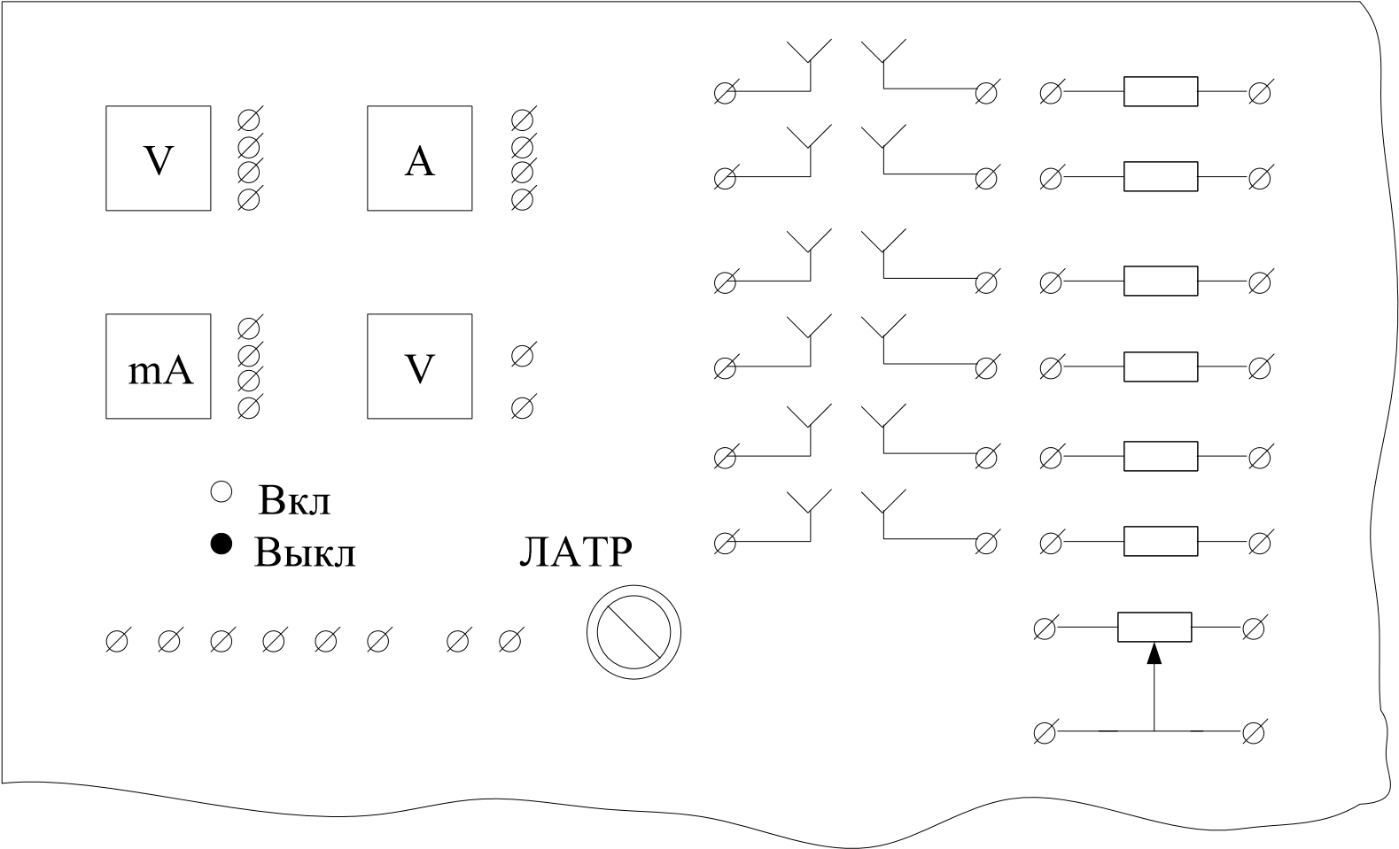
Рисунок 1.2. Монтажная схема.

- После проверки монтажной схемы преподавателем соберите электрическую цепь на панели стенда.
- После проверки схемы преподаватель подает питание на стенд и задает необходимые режимы.
- ОПЫТ №1. Исследование свойств параллельного соединения резисторов.
Измеренные токи и напряжения на каждом резисторе, а также на зажимах цепи занести в таблицу 1.1
Таблица 1.1 – Показания приборов и рассчитанные параметры
№ Опыта | №  замера | Участок цепи | U |  | I |  | Р, Вт | R, Ом | Примечание
№ Опыта | №  замера | Участок цепи | Дел. | В | Дел. | А | Р, Вт | R, Ом | Примечание
1 | 1 | Резистор R1 |  |  |  |  |  | Rэкв= | C_{I}= А/дел  C_{U}= В/дел
1 | 2 | Резистор R2 |  |  |  |  |  | Rэкв= | C_{I}= А/дел  C_{U}= В/дел
1 | 3 | Резистор R3 |  |  |  |  |  | Rэкв= | C_{I}= А/дел  C_{U}= В/дел
1 | 4 | Вся цепь |  |  |  |  |  | Rэкв= | C_{I}= А/дел  C_{U}= В/дел
2 | 1 | Резистор R1 |  |  |  |  |  | Rэкв= | Резистор R замкнуть накоротко
2 | 2 | Резистор R2 |  |  |  |  |  | Rэкв= | Резистор R замкнуть накоротко
2 | 3 | Резистор R3 |  |  |  |  |  | Rэкв= | Резистор R замкнуть накоротко
2 | 4 | Вся цепь |  |  |  |  |  | Rэкв= | Резистор R замкнуть накоротко

- ОПЫТ №2. Исследование изменения тока и падения напряжения на резисторах при изменении сопротивления цепи. Зашунтировать один из резисторов проводником. Следить за тем, чтобы показания амперметра не превышали предельного значения. Измеренные токи и напряжения на каждом резисторе, а также на зажимах цепи занести в таблицу 1.1
- ОПЫТ №3. Разорвать цепь на любом из её участков, убедиться в том, что при обрыве цепи ток отсутствует.
- Рассчитать сопротивления каждого резистора и эквивалентное сопротивление всей цепи, а также мощность, рассеиваемую на резисторах и потребляемую всей цепью.
Расчеты занести в таблицу 1.1 8) Сделать выводы по работе.
- Оформить отчет
- Подготовиться к защите, проработав контрольные вопросы.
КОНТРОЛЬНЫЕ ВОПРОСЫ:
- Свойства последовательного соединения резисторов.
- Как измениться мощность, рассеиваемая на резисторе, если ток на нем увеличиться в 2 раза.
- Как измениться сопротивление провода, если его длину увеличить в 2 раза, а сечение уменьшить в 3 раза.
Как измениться напряжение на R₁, если увеличить R_{3.}

Практическое занятие №2

Тема: Проверка свойств электрической цепи с параллельным соединением резисторов.
Цель: формирование умений по проверке свойств электрической цепи с параллельным соединением резисторов.

ВЫПОЛНЕНИЕ РАБОТЫ:
- Выполнить монтажную схему (рисунок 2.2) в соответствии с заданной электрической принципиальной (рисунок 2.1)
V
А
А
1
А
2
А
3
+
R1
R2
R3
-

Рисунок 2.1. Схема исследования электрическая принципиальная.

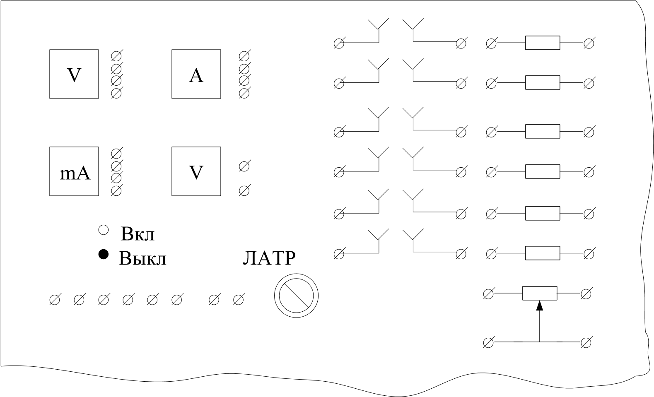
Рисунок 2.2. Монтажная схема.

- После проверки монтажной схемы преподавателем соберите электрическую цепь на панели стенда
- После проверки схемы преподаватель подает питание на стенд и задает необходимые режимы.
- ОПЫТ №1. Исследование распределение токов в ветвях схемы. Проверить закон Кирхгофа. Убедиться, что напряжение на зажимах цепи и на каждом резисторе одинаково. Измеренные токи и напряжения на каждом резисторе, а также на зажимах цепи занести в таблицу 2.1
Таблица 2.1 – Показания приборов и рассчитанные параметры
№  Опыт а | №  замер а | Участок цепи | Показания приборов |  |  |  | Результаты расчетов |  |  | Примечание
№  Опыт а | №  замер а | Участок цепи | U |  | I |  | P, Вт | R,  Ом | q,  См | Примечание
№  Опыт а | №  замер а | Участок цепи | дел | В | дел | А
1 | 1 | Резистор R1 |  |  |  |  |  |  |  | C_{I}= А/дел  C_{U}= В/дел
1 | 2 | Резистор R2 |  |  |  |  |  |  |  | C_{I}= А/дел  C_{U}= В/дел
1 | 3 | Резистор R3 |  |  |  |  |  |  |  | C_{I}= А/дел  C_{U}= В/дел
1 | 4 | Вся цепь |  |  |  |  |  |  |  | C_{I}= А/дел  C_{U}= В/дел
2 | 1 | Резистор R1 |  |  |  |  |  |  |  | Уменьшить сопротивлен ие R3
2 | 2 | Резистор R2 |  |  |  |  |  |  |  | Уменьшить сопротивлен ие R3
2 | 3 | Резистор R3 |  |  |  |  |  |  |  | Уменьшить сопротивлен ие R3
2 | 4 | Вся цепь |  |  |  |  |  |  |  | Уменьшить сопротивлен ие R3
3 | 1 | Резистор R1 |  |  |  |  |  |  |  | Отключить резистор R3
3 | 2 | Резистор R2 |  |  |  |  |  |  |  | Отключить резистор R3
3 | 3 | Резистор R3 |  |  |  |  |  |  |  | Отключить резистор R3
3 | 4 | Вся цепь |  |  |  |  |  |  |  | Отключить резистор R3

- ОПЫТ №2. Исследование влияния изменения сопротивления одной ветви на распределение токов в схеме. Уменьшить сопротивление реостата. Измеренные токи и
напряжения на каждом резисторе, а также на зажимах цепи занести в таблицу 2.1
- ОПЫТ №3. Исследовать влияние отключения (обрыва) одной ветви на распределение токов в схеме. Отключить реостат. Измеренные токи и напряжения на каждом резисторе, а также на зажимах цепи занести в таблицу 2.1
- Рассчитать сопротивления каждого резистора и эквивалентное сопротивление всей цепи, а также мощность и проводимость. Расчеты занести в таблицу 2.1 8) Проанализировать результаты расчетов. Сделать выводы по работе.
- Оформить отчет.
- Подготовиться к защите, проработав контрольные вопросы.
КОНТРОЛЬНЫЕ ВОПРОСЫ:
      - Свойства параллельного соединения резисторов
      - Приведите примеры параллельного соединения
      - Как изменения токов произойдут в схеме, если увеличить сопротивление первой ветви?
      - Как изменяться токи I₁, I₂, I₃, I, если увеличить R₂?
Практическое занятие №3
Тема: Расчет смешанного соединения сопротивлений.
Цель: формирование умений по расчету смешанного соединения сопротивлений

Краткие теоретические сведения.

Последовательным соединением сопротивлений называется такое соединение, при котором конец первого сопротивления соединяется с началом второго, конец второго - с началом третьего и т. д.
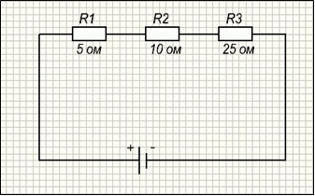
Общее сопротивление последовательно соединенных резисторов равно сумме их сопротивлений.
Rобщ.=R1+R2+R3
Rобщ=5ом+10ом+25ом=40ом

Величина тока в последовательной цепи.

Так как в данной цепи отсутствует ответвление тока, то очевидно, что количество электричества, протекающее через поперечное сечение проводника за единицу времени, в любой точке цепи будет одинаковым.
Следовательно, во всех точках последовательной цепи величина тока одинакова.
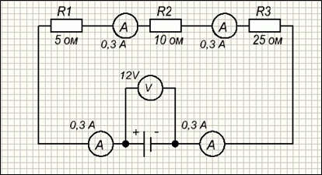
Эти четыре амперметра покажут одинаковые величины тока. Поэтому при последовательном соединении для измерения тока достаточно включать один амперметр на любом участке цепи.

Распределение напряжения в последовательной цепи.
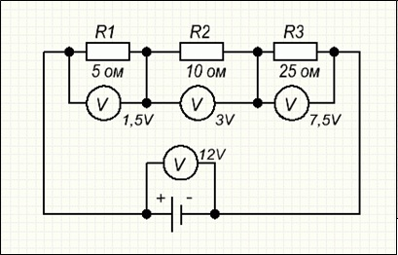
Напряжение источника тока, приложенное к внешнему участку цепи распределяется по участкам цепи прямо пропорционально сопротивлениям этих участков.

Напряжение приложенное к каждому из этих резисторов определяется по формуле:
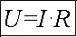
Так как ток в последовательной цепи везде одинаков значит действительно напряжение на ее участках зависит от сопротивления чем больше сопротивление тем большее напряжение приложено к данному участку.

Сумма напряжений на участках последовательной цепи равна напряжению источника тока:

Параллельным соединением сопротивлений называется такое соединение, при котором к одному зажиму источника подключаются начала сопротивлений, а к другому зажиму - концы.
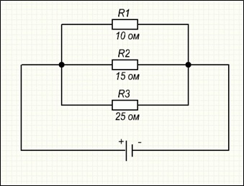
Общее сопротивление параллельно включенных сопротивлений определяется по формуле:
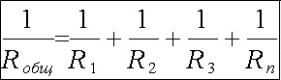
Общее сопротивление параллельно включенных сопротивлений всегда меньше наименьшего сопротивления, входящего в данное соединение.

На вышеуказанном рисунке мы можем сразу сказать что общее сопротивление будет меньше 10 ом.

Первый частный случай: Если параллельно включено только два резистора то их общее сопротивление можно определить по формуле:
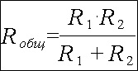

Второй частный случай: Если параллельно включено любое количество резисторов одинаковых сопротивлений то их общее сопротивление можно определить если сопротивление одного резистора разделить на количество резисторов.

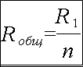

Распределение токов и напряжения в параллельных ветвях.
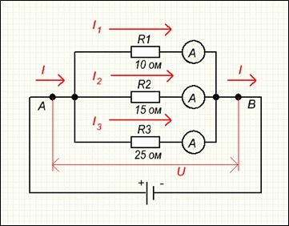
Так как начала всех сопротивлений сведены в одну общую точку, а концы - в другую, то очевидно, что разность потенциалов на концах любого из параллельно включенных сопротивлений равна разности потенциалов между общими точками.

Итак, при параллельном соединении сопротивлений напряжения на них равны между собой.

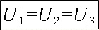

Если разветвление подключено непосредственно к зажимам источника тока, то напряжение на каждом из сопротивлений равно напряжению на зажимах источника.
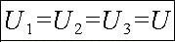

Второе свойство цепи с параллельным соединением заключается в том, что электрический ток распределяется по параллельным ветвям обратно пропорционально их сопротивлениям.

Это значит что, чем больше сопротивление, тем меньше по нему пойдет ток.

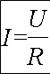

Рассматривая точку разветвления А, замечаем, что к ней притекает ток I, а токи I1, I2, I3 утекают из нее. Так как движущиеся электрические заряды не скапливаются в точке, то очевидно, что суммарный заряд, притекающий к точке разветвления, равен суммарному заряду, утекающему от нее:

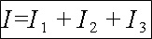

Следовательно, третье свойство параллельного соединения может сформулирована так: Величина тока в не разветвленной части цепи равна сумме токов в параллельных ветвях.

3. Порядок выполнения работы.
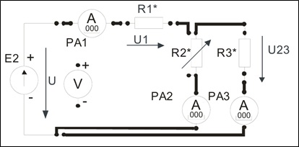
3.1. Собрать цепь со смешанным соединением резисторов (рис. 1). Собрать

цепь со смешанным соединением резисторов, выбрав элементы цепи и величину напряжения питания в соответствии с заданным вариантом (табл. 1).

Таблица 1

Варианты | 1 | 2 | 3 | 4 | 5 | 6
Е2, В | 12 | 10 | 8 | 12 | 10 | 8
R1 | R2 | R3 | R2 | R3 | R2 | R3
R2 | R4-1 | R4-1 | R4-1 | R4-2 | R4-2 | R4-3
R3 | R7 | R7 | R7 | R9 | R9 | R9

3.2. После проверки схемы преподавателем -включить источник питания Е2, установить заданное значение величины напряжения питания и измерить напряжения на входе цепи U и на всех участках цепи (U1 и U2), а также все токи (I1,I2 и I3). Результаты занести в табл. 2.

3.3. С помощью соответствующего тумблера установить новое значение резистора R2 и снова измерить напряжения и токи в цепи. Выключить источник питания Е2. По результатам измерений вычислить мощность каждого участка цепи Р1, Р2, Р3 и всей цепи Р, определить эквивалентное сопротивление цепи RЭ, Результаты вычислений занести в табл. 2. Выключить электропитание.

3.4. Проанализировать влияние изменения величины сопротивления резистора R2 на режим работы всей цепи и отдельных потребителей. Объяснить, почему это имеет место.

Таблица 2.

№ опыта | Измерено |  |  |  |  |  | Вычислено
№ опыта | U | U1 | U2.3 | I1 | I2 | I3 | P1 | P2 | P3 | P | Rэк
№ опыта | В | В | В | А | А | А | Вт | Вт | Вт | Вт | Ом
1
2
3

3.5. Проверить выполнение баланса мощностей.

3.6. Включить электропитание. Плавно изменяя величину входного напряжения с помощью потенциометра, измерить значения напряжения и токов на всех участках цепи при трех различных значениях входного напряжения. Результаты измерений занести в табл. 3. Выключить электропитание.

Таблица 3.

№ опыта | U | U1 | U2.3 | I1 | I2 | I3
№ опыта | В | В | В | А | А | А
1
2
3

3.7. По результатам измерений построить в одной координатной системе вольтамперные характеристики резисторов R1, R2, R3. Пользуясь ими, построить вольтамперную характеристику всей цепи Uвх = f(I1) и по ней определить эквивалентное сопротивление цепи Rэкв. Здесь же построить экспериментальную вольтамперную характеристику цепи Uвх = f(I1), сравнить её с расчетной вольтамперной характеристикой всей цепи
ЦЕЛЬ: Рассчитать цепь, состоящую из резисторов, определить эквивалентное сопротивление, токи и напряжения на каждом резисторе и всей цепи. Составить баланс мощностей.
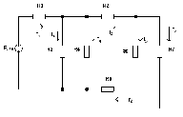
Рисунок 1. Расчетная схема
Данные выбираются из таблицы 1, если в сопротивлении стоит прочерк, то оно отсутствует в схеме.
Таблица 1 – Данные для расчета
№ | E | r₀ | R1 | R2 | R3 | R4 | R5 | R6 | R7
1 | 200 | 4 | 5 | - | 15 | 20 | 35 | 25 | -
2 | 150 | 2 | 10 | 15 | - | 30 | 25 | 10 | -
3 | 100 | 3 | 15 | 20 | 30 | - | 15 | 25 | -
4 | 300 | 1 | 20 | 30 | 25 | 15 | - | 15 | -
5 | 220 | 6 | 30 | 25 | 15 | 5 | 20 | - | -
6 | 120 | 5 | 25 | 15 | 5 | 10 | - | 5 | -
7 | 90 | 2 | 15 | 5 | 10 | - | 5 | 10 | -
8 | 80 | 5 | 5 | 10 | - | 10 | 15 | 15 | -
9 | 150 | 4 | 10 | - | 5 | 10 | 10 | 20 | -
10 | 100 | 1 | - | 10 | 10 | 20 | 20 | 30 | -
ВЫПОЛНЕНИЕ РАБОТЫ:
- Определяем эквивалентное сопротивление цепи Rэкв, путем сворачивания схемы, применяя свойства параллельного и последовательного соединения резисторов:
- Определяем ток всей цепи по закону Ома для полной цепи:
- По заданным E и R₀, определяем напряжение U на зажимах цепи:
U=E-IR₀=
- Разворачивая схему в обратном порядке, находим токи и напряжения на каждом резисторе:
- Составляем баланс мощностей:
  - Определяем мощность источника:
Р_{ист}=EI
  - Определяем мощность на каждом потребителе: Pi=Ii² Ri
  - Определяем мощность всех потребителей: P_{пот}=Р1+Р2+Р3+…….+Рп
  - Если баланс мощностей соблюдается Р_{ист}= P_{пот,} то расчет цепи произведен верно
. Контрольные вопросы

1. Как по показаниям амперметра и вольтметра можно определить величину сопротивления участка электрической цепи постоянного тока и потребляемую им мощность?

2. Нарисуйте схемы для измерения методом амперметра и вольтметра больших и малых электрических сопротивлений.

3. Как определить величину эквивалентного сопротивления для исследуемой цепи?

5. Как по вольтамперной характеристике определить величину сопротивления цепи?
Практическое занятие №4

Тема: Исследование цепи переменного тока с последовательным соединением активного сопротивления и индуктивности (реальная катушка индуктивности).
Цель: формирование умений по исследованию цепи переменного тока с последовательным соединением активного сопротивления и индуктивности (реальная катушка индуктивности).

ВЫПОЛНЕНИЕ РАБОТЫ:
      - Собрать электрическую цепь по схеме (рисунок 4.1).
А
V
P
*
R1
L
1
*
~U

Рисунок 4.1 Схема исследования электрическая принципиальная

      - После проверки схемы преподавателем подать питание на стенд. Установить на входе цепи заданное преподавателем напряжение. Постепенно выводить из катушки сердечник, останавливаясь на значениях тока удобных для отсчета. Показания приборов занести в таблицу 4.1
Таблица 4.1 – Результаты измерений и расчета
№ | Показания приборов |  |  | Результаты вычислений
 | U,В | I,А | P,Вт | Z,Ом | R,Ом | X_{L},Ом | L,Гн | Cos φ | U_{R},В | U_{L},В | Q,вар | S,ВА
1
2
3
4
5

      - Снять питание со стенда.
      - Вычислить:
  - Сопротивления
Полное сопротивление: Z = U ;
I
Активное сопротивление: R = IP₂ ;
Индуктивное сопротивление: X_{L} = Z ² − R² ;
  - Индуктивность: L = X^{L} ;
2πf
  - Напряжения: U R = I ⋅ R; U L = I ⋅ X L ;
  - Мощности: Q =U_{L} ⋅ I ; S =U ⋅ I
    - Построить векторные диаграммы напряжений и токов, а также треугольники сопротивлений для первого и пятого замеров.
    - Выводы о влиянии положения ферромагнитного сердечника в катушке на параметры цепи.
КОНТРОЛЬНЫЕ ВОПРОСЫ:
      - Что представляет активное сопротивление катушки?
      - Явление самоиндукции
      - Определение индуктивности
      - Чем реальная катушка отличается от идеальной?
      - От чего зависит индуктивность катушки?
Как изменится характер цепи, если из катушки удалить сердечник?

Практическое занятие №5

Тема: Исследование цепи переменного тока с параллельным соединением резистора и конденсатора.
Цель: формирование умений по исследованию цепи переменного тока с параллельным соединением резистора и конденсатора.
ВЫПОЛНЕНИЕ РАБОТЫ:
      - Собрать электрическую цепь по схеме (рисунок 5.1).
А
V
P
*
R1
*
~U
С
1
SA1
SA2

Рисунок 5.1 Схема исследования электрическая принципиальная

      - После проверки схемы преподавателем подать питание на стенд.
      - ОПЫТ № 1:
− Замкнуть ключ SA1 (ключ SA2 разомкнут). Измерить ток, напряжение и
активную мощность. Записать результат в таблицу (таблица 5.1);
− Разомкнуть ключ SA1. Замкнуть ключ SA2. записать показания приборов при чисто емкостной нагрузке в таблицу 5.1;
− Замкнуть оба ключа SA1 и SA2. Записать показания приборов в таблицу 5.1 ОПЫТ №2:
Не изменяя сопротивления реостата изменить емкость конденсатора. Снять замеры при положениях ключей как в опыте 1, результаты записать в таблицу 5.1
Таблица 5.1 – Результаты измерений и расчета
№ | Элементы схемы | Измерения |  |  |  | Результаты расчета
№ | Элементы схемы | U,В | I,А | P,Вт | cosφ | sinφ | Ia,А | Iр,А | Q,вар | S,ВА
1 | Резистор
1 | Конденсатор
1 | Вся цепь
2 | Резистор
2 | Конденсатор
2 | Вся цепь

      - Снять питание со стенда
      - Вычислить: cosϕ= P ; sinϕ= 1− cos2ϕ
UI
Активные и реактивные составляющие тока: I_{a} = I ⋅cosϕ, I_{p} = I ⋅sinϕ
Реактивную и полную мощности: Q =UI ⋅sinϕ, S =UI
      - Построить векторные диаграммы напряжений и токов для первого и второго опытов.
      - В выводе отразить влияние емкости конденсатора на величину тока, мощностей и cosφ цепи.
КОНТРОЛЬНЫЕ ВОПРОСЫ:
      - Какую мощность измеряет ваттметр в исследуемой схеме?
      - Потребляет ли конденсатор активную мощность?
      - Как влияет изменение емкости конденсатора на ток всей цепи?
      - Почему в исследуемой схеме нельзя алгебраически складывать значения активного и реактивного токов?

Практическое занятие №6

Тема: Исследование цепи переменного тока с последовательным соединением катушки индуктивности и конденсатора. Резонанс напряжения
Цель: формирование умений исследования цепи переменного тока с последовательным соединением катушки индуктивности и конденсатора.
Порядок выполнения работы
2.1. Ознакомиться с лабораторной установкой.
2.2. Собрать электрическую цепь с последовательным соединением резистора R* и конденсатора C* (рис. 1), используя элементы цепи в соответствии с заданным вариантом (табл. 1). В качестве резистора R* использовать перестраиваемый резистор R10 в соответствующей позиции переключателя (табл. 1). У цифровых амперметров установить режим измерения переменного тока. Предъявить схему для проверки преподавателю.
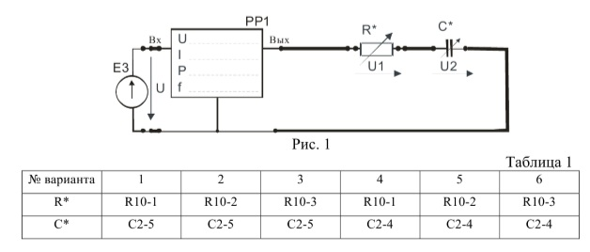
2.3. Включить питание стенда, источник переменного напряжения Е3. Установить на выходе источника питания Е3 напряжение 7 В с частотой 400±10 Гц. Провести измерения указанных в табл. 2 величин. Результаты измерений занести в табл. 2. Выключить источник электропитания Е3.

Схема | U,В | I,мА | Ur,В | Uk,В | Uc,В | P,Вт
RC |  |  |  | --------
ZkC |  |  | -------

2.4. Собрать электрическую цепь с последовательным соединением реальной катушки индуктивности L* конденсатора C* (рис. 2), используя элементы цепи в соответствии с заданным вариантом (табл. 3). Предъявить схему для проверки преподавателю.
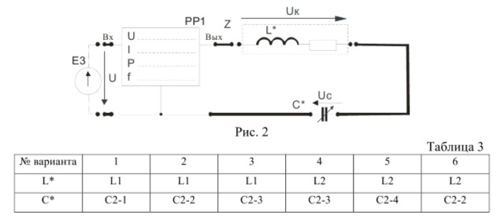
2.5. Включить электропитание, установить на выходе источника питания Е3 напряжение 7 В с частотой ≈ 400±10 Гц. Провести измерения указанных в таблице величин для цепи с последовательным соединением реальной катушки индуктивности L и конденсатора С. Результаты измерений занести в табл. 2. Выключить электропитание.
3.6. Для исследованных цепей по результатам измерений рассчитать:
– полную мощность цепи S,
– реактивную мощность цепи Q,
– коэффициент мощности цепи cosφ и угол сдвига фаз φ между напряжением
на входе цепи и током,
– коэффициент мощности катушки cosφК и угол сдвига фаз φК между
напряжением на катушке и током,
– полные, активные и реактивные сопротивления всей цепи и отдельных
участков (ZК, RК, XK, XC, ZЭ, RЭ, XЭ,).
Результаты занести в табл. 4.

S=UI  BA | Q=sqrt(S^2-  p^2) BAp | cosфк | фк.  град | cosф | Ф  град | Zk  Ом | Rk  Ом | Xk  Ом | Xc  Ом | Zэ  Ом | Rэ  Ом | Хэ  Ом
2.7. По результатам измерений для исследованных цепей построить в масштабе векторные диаграммы, треугольники сопротивлений и мощностей, сделать вывод о характере каждой исследованной цепи.
2.8. Сделать вывод о применении 2-го закона Кирхгофа в цепях переменного тока.

3. Содержание отчета

Отчет по работе должен содержать:
а) наименование работы и цель работы;
б) схему исследуемой цепи;
в) таблицы с результатами опытов и вычислений;
г) расчетные соотношения;
д) векторные диаграммы;
е) выводы по работе.

4. Контрольные вопросы

1. Что такое активная, реактивная и полная мощности в цепи переменного тока?
2. Какая взаимосвязь между полной, активной и реактивной мощностями?
3. Что такое «коэффициент мощности»?
4. Как вычислить полное сопротивление катушки, если известны её активное
сопротивление, индуктивность и частота сети?
5. Как вычислить полное сопротивление цепи с последовательным соединением резистора, реальной катушки и конденсатора?
6. От чего зависит угол сдвига фаз между напряжением и током на участке электрической цепи переменного тока?
7. Что такое «треугольник сопротивлений»?
8. Чему равны реактивное сопротивление цепи и реактивная мощность цепи при резонансе?
9. В каком случае исследуемая цепь, содержащая катушку индуктивности и конденсатор, будет носить активно-индуктивный характер и в каком случае – активно-емкостной характер?

Практическое занятие №7

Тема: Измерение коэффициента мощности и исследование способов его повышения.
Цель: формирование умений по измерение коэффициента мощности и исследование способов его повышения.
- Объект и средства исследования
Объектом исследования служит схема замещения асинхронного двигателя с активным R_{м} и индуктивным L_{м} элементами. Электрическая схема цепи представлена на рисунке, где U - вольтметр, А – амперметр, W – ваттметр, φ – фазометр, R_{м} – реостат, L_{м} – индуктивная катушка, С - магазин конденсаторов, «А и Х», «а и х» - клеммы фазы трехфазного трансформатора.
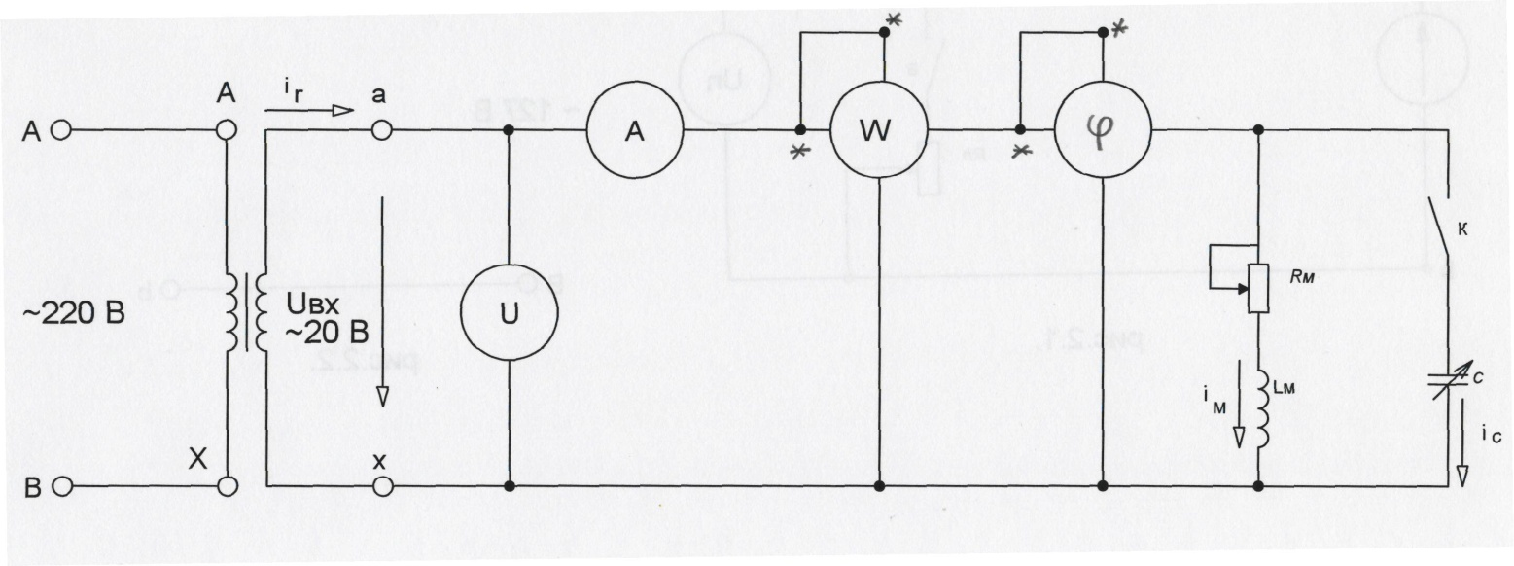
- Подготовка к работе
  - Ознакомиться с методами измерения мощности в однофазной цепи синусоидального тока.
  - Для заданных значений cos φ_{м}, тока I_{м} и напряжения U_{вх} = 20 В (табл.3.1.) рассчитать значения активной мощности Р, а также определить сопротивление R_{м}. Результаты записать в табл.3.2.
  - Исследовать зависимости Р, I_{м}, U_{вх}, и cos φ_{м}=f (R_{м}). Определить сопротивление линии электропередачи R_{л}, имея ввиду, что в согласованном режиме при Р=Р_{мах} выполняется условие R_{л} = R_{м}
Таблица 3.1.
Номер варианта | 1 | 2 | 3 | 4 | 5 | 6 | 7 | 8 | 9 | 10
cos φ_{м} | 0,54 | 0,58 | 0,61 | 0,67 | 0,71 | 0,75 | 0,79 | 0,81 | 0,85 | 0,87
I_{м}, А | 1,22 | 1,16 | 1,12 | 1,06 | 1,00 | 0,92 | 0,86 | 0,82 | 0,74 | 0,68
  - Для заданного варианта из табл.3.1. рассчитать мощность батареи конденсаторов Q_{c} и емкость С, которую надо включить параллельно ветви с R_{м} и L_{м}, чтобы повысить коэффициент мощности исследованной цепи до 0,98. Результаты занести в табл.3.2.
Таблица 3.2.
Задано |  |  | Вычислить при cos = 0,98
U_{вх}, В | cos φ_{м} | I_{м}, А | Р, Вт | R_{м}, Ом | Z_{м}, Ом | Q_{c}, ВАр | С, мкФ
  - Вывести соотношения для определения мощности потерь в линии электропередачи, мощности генератора и КПД при передаче энергии от генератора к потребителю. Рассчитать КПД до и после подключения конденсатора для заданного варианта.
*2.6. Построить круговую диаграмму напряжения и тока цепи. Проанализировать режимы цепи при изменении R_{м} от 0 до ∞.
- Рабочее задание
  - Собрать схему (см.рисунок) с выключенным ключом К. Изменяя положение реостата R_{м}, установить заданное значение cos φ и измерить активную мощность Р, ток I_{м} и напряжение U_{вх}. Результаты измерений записать в табл.3.3.
  - Сравнить измеренные значения с расчетными, полученными в п.2.2.
Таблица 3.3.
Измерено |  |  |  | Вычислить
U_{вх}, В | I_{м}, А | cos φ_{м} | Р, Вт | Z_{м}, Ом | R_{м}, Ом
  - Включить ключ К и подобрать такое значение емкости С конденсаторов, при котором cos φ = 0,98. Результаты измерений записать в табл.3.4. Сравнить экспериментальное значение С с расчетным по п.2.4.
Таблица 3.4.
Задано | Измерено
cos φ_{м} | cos φ | I_{м}, А | Р, Вт | С, мкФ
  - Определить мощность потерь в линии электропередачи, соединяющей электрический двигатель с генератором и КПД установки до и после подключения конденсатора С. Сопротивление линии электропередачи принять равным рассчитанному в п.2.3. Сделать вывод об эффективности передачи энергии в обоих случаях и о влиянии повышения коэффициента мощности на технико-экономические показатели энергетических систем.
*3.5. Построить круговую диаграмму тока и напряжения для ветви с R_{м}, L_{м}. Объяснить, как можно с помощью круговой диаграммы графически определить активную и реактивную мощности.
Контрольные вопросы
- Что характеризует коэффициент мощности?
- Какие отрицательные последствия вызывает наличие в энергосистеме реактивной мощности?
- Назовите организационно-технические мероприятия, снижающие реактивную мощность в энергосистеме.
- Как повышается коэффициент мощности в энергетических системах?
- напишите формулы активно, индуктивной, ёмкостной и полной мощностей. В каких единицах измеряются эти мощности?
- Изобразите векторную диаграмму цепи, содержащей электродвигатель переменного тока и конденсатор при полной компенсации реактивной мощности.
Программа расчета мощности батарей конденсаторов Q_{c} и емкости С.
Ввод данных:
cos φ_{м}: Х ◊ ПА, cos φ: Х ◊ ПВ, U_{вх}: Х ◊ ПС, Р: Х ◊ ПД, f: Х ◊ ПО
Вывод результатов:
I_{м}: П ◊ Х1, R_{м}: П ◊ Х2, Z_{м}: П ◊ Х3, Q_{c}: П ◊ Х4, С: П ◊ Х5
Текст программы:
П ◊ ХД П ◊ ХС ÷ П ◊ ХА ÷ Х ◊ П1 Fx² F1/x П ◊ ХД x
Х ◊ П2 П ◊ ХА ÷ Х ◊ П3 П ◊ ХА F cos⁻¹ F tg Х ◊ П9 П ◊ ХВ
F cos⁻¹ F tg /-/ П ◊ Х9 + П ◊ ХД x Х ◊ П4 П ◊ ХС Fx²
÷ П ◊ Х0 ÷ F π ÷ 2 -- Х ◊ П5 C/П
Контрольный пример:
cos φ_{м}=0,455; cos φ=0,91; U_{вх}=220 В; Р=1200 Вт; f=50 Гц.
I_{м}=11,988011 А; R_{м}=8,35001 Ом; Z_{м}=18,35167 Ом; Q_{c}=1801,8127 Вар; С=1,184989210 Ф.
Расчетные формулы:
Р= U_{вх}* I_{м}* cos φ= I_{м}²* R_{м} - активная мощность цепи;
Z_{м}= R_{м}/ cos φ - полное сопротивление схемы замещения асинхронного двигателя;
Q_{c}=Р*( tg φ_{м}-tg φ) - реактивная мощность конденсатора;
С= Q_{c}/W*U²= Q_{c}/2πfU² - емкость конденсатора;
f=50 Гц - частота переменного синусоидального тока.

Практическое занятие №8
Тема: Расчет неразветвленных цепей переменного тока.
Цель: формирование умений по расчету неразветвленных цепей переменного тока.
Определить полное сопротивление цепи, напряжение, приложенное к цепи и напряжение на каждом элементе, силу тока в цепи, угол сдвига фаз, активную, реактивную и полную мощности. Начертить в масштабе векторную диаграмму напряжений, треугольники сопротивлений и мощностей. 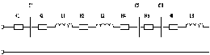
Рисунок 3. Расчетная схема
Данные выбираются из таблицы 3, если в таблице стоит прочерк, то элемент отсутствует в расчетной схеме.
Таблица 3 – Данные для расчета
№ | U,  В | R1Ом | R2Ом | R3Ом | R4Ом | R5Ом | R6Ом | L1мГн | L2мГн | L3мГн | C1мкФ | C2мкФ | C3мкФ | FГц
1 | 200 | 5 | - | 15 | - | 30 | 25 | 80 | - | 16 | - | 318 | - | 50
2 | 150 | - | 15 | - | 30 | 25 | 15 | - | - | 32 | 265 | 105 | - | 50
3 | 100 | 15 | 20 | 30 | - | 15 | - | - | 32 | - | 132 | - | 105 | 50
4 | 300 | 20 | 30 | 25 | 15 | - | - | 95 | 25 | - | - | - | 265 | 50
5 | 220 | - | 25 | 15 | 5 | 10 | - | 32 | - | - | - | 400 | 132 | 50
6 | 120 | 25 | - | 5 | 10 | - | 5 | 95 | 32 | - | 105 | - | - | 50
7 | 90 | - | 5 | 10 | - | 5 | 10 | - | 95 | - | 265 | 105 | - | 50
8 | 80 | 5 | 10 | - | 5 | 10 | - | 6 | - | 95 | - | - | 105 | 50
9 | 150 | - | - | 5 | 10 | 15 | 20 | - | 6 | - | 400 | 132 | - | 50
10 | 100 | - | 5 | 10 | 15 | 20 | - | 32 | - | 6 | - | - | 132 | 50
ВЫПОЛНЕНИЕ РАБОТЫ:
- Выполнить расчетную схему согласно варианту
- Определяем реактивные сопротивления X_{L}, X_{C}:
- Определяем полное сопротивление цепи Z:
- Определяем силу тока в цепи:
- Определяем напряжение на каждом элементе:
- Рассчитываем угол сдвига фаз φ:
- Рассчитываем активную P, реактивную Q и полную мощности S:
- Строим векторную диаграмму напряжений.

Практическое занятие №9
Тема: Ознакомление с устройством электроизмерительных приборов

Цель: формирование умений работы с устройством электроизмерительных приборов

ВЫПОЛНЕНИЕ РАБОТЫ:
После выбора ЭИП преподавателем занести технические характеристики прибора в таблицу 5.1
Таблица 5.1 – Технические характеристики ЭИП
Наименование прибора
Обозначение прибора
Наименование системы
Обозначение системы
Измеряемая величина
Характер измеряемой величины
Тип прибора
Пределы измерения
Формула цены деления прибора
Цена деления прибора
Класс точности
Группа эксплуатации
Заводской номер
ГОСТ
Год выпуска

Описание приборов занести в таблицу 5.2
Таблица 5.2 – Описание ЭИП
Название системы | Электромагнитна  я | Магнитоэлектрическа  я | Электродинамическа  я
Тип стрелки
Тип шкалы
Положение прибора
Устройство, создающее противодействующий момент
Система успокоения
Наличие корректора

Оформить достоинства и недостатки каждой системы в виде таблицы 5.3 Таблица 9.3 – Достоинства и недостатки измерительных систем
Название системы | Достоинства | Недостатки | Область применения

КОНТРОЛЬНЫЕ ВОПРОСЫ:
- Какие системы ЭИП вы знаете?
- Какие условные обозначения наносят на шкалы приборов?
- Что такое класс точности?
- Как определить цену деления амперметра, вольтметра, ваттметра?

Практическое занятие №10
Тема: Ознакомление с правилами эксплуатации амперметра, вольтметра, ваттметра и простейшей электротехнической аппаратурой.
Цель: формирование умений по применению правил эксплуатации амперметра, вольтметра, ваттметра и простейшей электротехнической аппаратуры
ВЫПОЛНЕНИЕ РАБОТЫ:
- Выполнить монтажную схему (рисунок 6.2) в соответствии с заданной электрической принципиальной (рисунок 6.1)
А
+
R
V
P
*
*
-

Рисунок 6.1 Схема исследования электрическая принципиальная

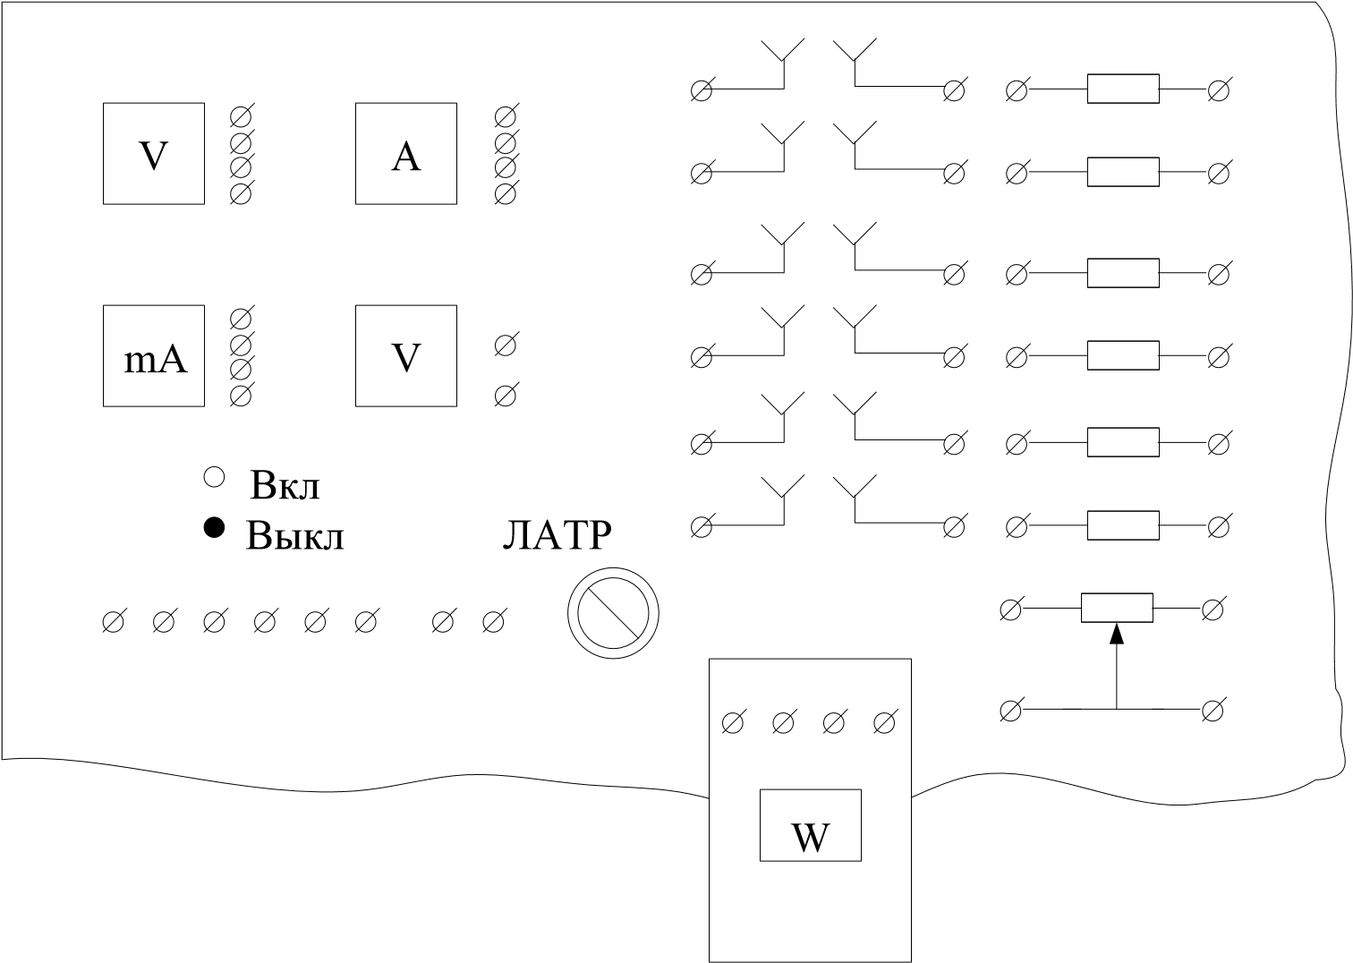
Рисунок 6.2. Монтажная схема

- После проверки монтажной схемы преподавателем соберите электрическую цепь на панели стенда
- Для заданных преподавателем предельных значений приборов вычислить цену деления приборов:
Вольтметра C_{U} = U^{н}  В  = = α_{н}  дел

Амперметра C_{I} = I^{н}  A  = = α_{н}  дел
U ⋅ I  Вт

Ваттметра C_{P} = ^{н} ^{н}   = = α_{н}  дел
Где Uн, Iн – номинальные значения напряжения и тока приборов α_{н} – номинальное число делений на шкале прибора.
Если при измерении стрелка прибора отклонится на α делений, то значение измеряемой величины будет: для вольтметра U = C_{U} ⋅α= для амперметра I = C_{I} ⋅α= для ваттметра P = C_{P} ⋅α=
- После проверки схемы преподавателем подать питание на стенд, измерить величины напряжения, тока и мощности (Опыт 1). Показания записать в таблицу 10.1
- Увеличить напряжение с помощью «ЛАТР». Выявить влияние изменения напряжения на показания приборов (Опыт 2)
- Перемещая движок реостата уменьшить сопротивление, чтобы стрелка амперметра не вышла за пределы шкалы. Выявить влияние изменения сопротивления реостата на показания приборов (Опыт 3)
№ опыта |  |  | Показания приборов
№ опыта | Вольтметр |  | Амперметр |  | Ваттметр
№ опыта | α, дел | U, В | α, дел | I, А | α, дел | P, Вт
Опыт1
Опыт2
Опыт3
Таблица 6.1 – Показания приборов

КОНТРОЛЬНЫЕ ВОПРОСЫ:
- Как влияет увеличение напряжения на показания приборов
- Что такое цена деления
- Как включаются в цепь амперметр, вольтметр, ваттметр
Как влияет уменьшение сопротивления на показания приборов

Практическое занятие №11
Тема: Правила пользования защитными средствами. Первая помощь пострадавшему при поражении электрическим током.
Цель: формирование умений по оказанию первой помощи пострадавшему при поражении электрическим током.

Теоретическая часть
Одним из опасных факторов, действие, которого на человека может привести к смерти, является электрический ток. Первая помощь при поражении электрическим током состоит из двух этапов:
1) освобождение пострадавшего от действия тока; 2) оказание доврачебной помощи.
Во всех случаях поражения человека электрическим током необходимо, не прерывая оказания ему первой помощи, вызвать врача.
При освобождении пострадавшего от действия тока необходимо помнить о двух основных принципах:
  - действовать как можно быстрее;
  - самому не попасть под действие электрического тока.
Время действий по освобождению пострадавшего ограничено длительностью состояния клинической смерти, в котором, возможно, уже находится пострадавший. При поражении электрическим током пострадавший нередко не может самостоятельно нарушить контакт с токоведущим проводом, что резко усугубляет исход поражения. Освобождение пострадавшего от действия тока сводится к быстрому отключению электроустановки, элементом электрической цепи которой стал пострадавший в результате несчастного случая. Это лучше всего сделать с помощью выключателя, рубильника или выдернуть из розетки электрическую вилку.
К сожалению, в экстремальных и ограниченных по времени условиях простое отключение электроустановки не всегда оказывается возможным: расположение выключателя или рубильника может оказаться неизвестным или слишком удалённым от места несчастного случая.
При напряжении электрических сетей и установок до 1000 В можно попытаться освободить пострадавшего человека от действия электрического тока, например, перекусив провод (провода) кусачками с изолированными ручками или другим подобным инструментом, если он, конечно, окажется «под рукой». Можно оттянуть пострадавшего от токоведущих частей, взявшись за сухую одежду пострадавшего (не касаясь его тела). При этом действовать нужно одной рукой, держа вторую за спиной (чтобы самому не попасть под действие электрического тока). Можно обмотать руки сухой тканью или своей одеждой. В качестве диэлектрического коврика можно использовать сухую доску или свёрток одежды. Можно отбросить провод, которого касается пострадавший, сухой доской, палкой и т. п.
В установках с рабочими напряжениями выше 1000 В освобождение пострадавшего от действия электрического тока нужно проводить с использованием только штатных защитных средств (диэлектрические перчатки, боты, диэлектрические штанги и клещи, рассчитанные на рабочее напряжение данной установки). В случаях, когда человек попадает под действие электрического тока, снятие напряжения с целью освобождения пострадавшего должно быть произведено немедленно, без какого бы то ни было предварительного разрешения. При отключении установки может одновременно отключиться освещение, поэтому при отсутствии дневного освещения необходимо предусмотреть источник света — фонарь, свечу, включить аварийное освещение.
Доврачебная помощь пострадавшему оказывается немедленно после его освобождения от действия тока. Переносить пострадавшего в другое место можно только в тех случаях, когда опасность продолжает угрожать пострадавшему или оказывающему помощь или при наличии крайне неблагоприятных условий (темнота, дождь, теснота и др.).
Меры доврачебной помощи пострадавшему от электрического тока зависят от его состояния, для определения которого пострадавшего необходимо уложить на спину и проверить наличие дыхания и пульса. Нарушенное дыхание характеризуется нечеткими или неритмичными подъемами грудной клетки при вдохах, редкими вдохами или отсутствием видимых на глаз дыхательных движений грудной клетки.
Во всех случаях расстройства дыхания кровь в легких недостаточно насыщается кислородом, в результате чего наступает кислородное голодание тканей и органов пострадавшего. В этом случае пострадавший нуждается в искусственном дыхании. Наличие пульса, которое свидетельствует о работе сердца, устанавливают на сонной артерии. Отсутствие пульса свидетельствует, как правило, о прекращении движения крови в организме, т.е. о прекращении работы сердца.
Признаком отсутствия кровообращения в организме является также расширение глазного зрачка. Проверка состояния пострадавшего, включая придание его телу соответствующего положения, проверку дыхания и пульса, должна производиться в течение не более 15—20 с. Если пострадавший находится в сознании, следует обеспечить ему полный покой и наблюдение за его пульсом и дыханием, не разрешать пострадавшему активно двигаться даже в тех случаях, когда пострадавший считает, что чувствует себя хорошо и не имеет видимых повреждений (известны случаи, когда смерть в результате воздействия электрического тока наступала через несколько дней после освобождения человека от действия электрического тока, в течение которых он чувствовал себя хорошо). Необходимо вызвать врача.
Если у пострадавшего отсутствует сознание, но сохранились устойчивое дыхание и пульс, его следует уложить на подстилку, расстегнуть одежду и поясной ремень, чтобы они не затрудняли дыхание, обеспечить приток свежего воздуха и принять меры к приведению его в сознание: поднести к носу вату, смоченную в нашатырном спирте, обрызгать лицо холодной водой, растереть и согреть тело. Необходимо обеспечить пострадавшему полный покой и непрерывное наблюдение за его состоянием до прибытия врача.
Если пострадавший дышит с перебоями или судорожно, но прощупывается пульс, необходимо сразу же приступить к осуществлению искусственного дыхания, а также обеспечить вызов врача.
Отсутствие у пострадавшего признаков жизни (отсутствие дыхания, сердцебиения, пульса, реакций на болевые раздражители, расширение зрачков и отсутствие их реакции на свет) свидетельствует о том, что он находится в состоянии клинической смерти — в этом случае надо немедленно приступать к его оживлению, т.е. проведению искусственного дыхания и массажа сердца. Следует помнить, что только врач имеет право сделать заключение о биологической смерти пострадавшего, достоверными признаками которой является появление трупных пятен, окоченение тела, раздробление черепа, обгорание всей поверхности тела или другие явно видимые признаки смертельных повреждений. Во всех других случаях нужно считать пострадавшего находящимся в состоянии клинической смерти и оказывать ему доврачебную помощь. Пострадавшего в состоянии клинической смерти необходимо подготовить к оказанию доврачебной помощи. Его следует уложить на спину на жёсткую поверхность, расстегнуть стесняющую дыхание одежду и брючный ремень. Осмотреть и при необходимости очистить, повернув голову пострадавшего на бок, полость рта от посторонних элементов (например, с помощью носового платка или края рубашки). Для освобождения дыхательных путей необходимо максимально запрокинуть голову пострадавшего, подложив под лопатки валик из свёрнутой одежды, или другие подручные предметы. Рот пострадавшего при этом обычно непроизвольно открывается. Целью доврачебной помощи является, по возможности, восстановление жизненно важных функций организма пострадавшего (работы сердца и органов дыхания), а если это не удаётся, то осуществление, хотя и очень слабого, кислородного питания клеток головного мозга, которое позволяет как бы «растянуть» состояние клинической смерти на более длительный срок, необходимый для прибытия врача. При остановке сердца рекомендуется сделать попытку механической дефибрилляции: с высоты 20 см наносят энергичный удар кулаком по грудине на границе ее средней и нижней трети (метод прекардиального удара). В случае отсутствия пульса на сонной артерии приступают к проведению искусственного дыхания и массажа сердца Искусственное дыхание. Назначение искусственного дыхания — обеспечить газообмен в организме, т.е. насыщение крови пострадавшего кислородом и удаление из нее углекислого газа. Кроме того, искусственное дыхание, воздействуя рефлекторно на дыхательный центр головного мозга, способствует восстановлению самостоятельного дыхания пострадавшего.
Наиболее эффективным является способ «изо рта в рот»: оказывающий помощь вдувает воздух в легкие пострадавшего через его рот или нос, используя при этом марлю или другую неплотную ткань. Установлено, что воздух, выдыхаемый из легких, содержит достаточное для дыхания количество кислорода. Проведение искусственного дыхания заключается в следующем. Оказывающий помощь делает глубокий вдох, плотно прижимает свой рот ко рту пострадавшего, закрывает его нос пальцами руки и делает короткий достаточно резкий выдох. Вдувание воздуха в лёгкие взрослого человека проводится через 5 секунд (12 вдуваний в минуту), для детей – через 4 секунды (15 – 18 вдуваний в минуту). Чем меньше ребенок, тем меньше нужно вдувать воздуха и тем чаще следует проводить вдувание. Показателем правильного проведения искусственного дыхания является поднимание грудной клетки в момент вдувания и её опускание в интервалах между вдуваниями. При попадании воздуха не в лёгкие, а в желудок (что возможно при длительном выдохе оказывающего помощь в лёгкие пострадавшего или при недостаточно запрокинутой его голове) грудная клетка не расширяется, а вздувается верхняя часть живота. С целью предотвращения возникновения рвотной реакции организма пострадавшего воздух из желудка необходимо удалить. С этой целью пострадавшего следует повернуть на левый бок и выдавить воздух из желудка. При появлении первых слабых вдохов следует приурочить вдувание воздуха к моменту самостоятельного вдоха пострадавшего. Искусственное дыхание проводится до восстановления собственного дыхания пострадавшего либо до прибытия врача.
Непрямой массаж сердца заключается в ритмичном надавливании на переднюю стенку грудной клетки пострадавшего. В результате этого сердце сжимается между грудиной и позвоночником и выталкивает из своих полостей кровь в аорту. В паузах между надавливаниями на грудную клетку желудочки сердца самопроизвольно заполняются венозной кровью. У человека, находящегося в состоянии клинической смерти, грудная клетка из-за потери мышечного напряжения легко смещается (сдавливается) при надавливании на нее, обеспечивая необходимое сжатие сердца. Таким образом оказывается возможным искусственное поддержание циркуляции крови по кровеносной системе, осуществляющей кислородное (и другое) питание клеток тела человека и прежде всего – клеток головного мозга. Рекомендуется на время массажа сердца приподнять на 0,5 м от пола ноги пострадавшего, чтобы обеспечить лучший приток крови в сердце. Оказывающий помощь располагается справа или слева от пострадавшего и определяет место надавливания: на два пальца выше нижней части грудины (точка в середине грудной клетки человека, где «сходятся» огибающие оконечностей рёбер правой и левой стороны – мечевидный отросток грудины). Найденная точка определяет границу расположения ладони помогающего на грудной клетке пострадавшего. Рука помогающего, выпрямленная в локтевом суставе, при этом располагается перпендикулярно туловищу пострадавшего, а давление на грудную клетку оказывается строго в центральную её часть (очень удобно использовать и вторую руку, накладывая её поверх первой), причём пальцы руки не должны касаться грудной клетки пострадавшего. Такое расположение рук помогающего необходимо для равномерного распределения давления на костяк грудной клетки. В противных случаях существенно возрастает вероятность поломки костей грудной клетки пострадавшего (следует иметь в виду, что мышцы пострадавшего в состоянии клинической смерти совершенно расслаблены и, следовательно, не закрепляют кости скелета). Надавливание на грудину пострадавшего с целью экономии сил (а оказание помощи может оказаться длительным и тяжёлым процессом) целесообразно производить, используя вес своего тела. Правильно расположив руки относительно пострадавшего, осуществляют надавливание на грудную клетку в виде достаточно быстрого толчка так, чтобы грудина опустилась вниз на 3 – 4 см (у полных людей на 5 – 6 см); зафиксировав руки в нижнем положении примерно 0,5 с, быстро отпускают грудину, не отрывая рук от нее. Надавливания производят один раз в секунду или немного чаще, т. к. менее 60 надавливаний в минуту не обеспечивают необходимого кровотока. Детям до 12 лет следует проводить массаж одной рукой с частотой 65 – 80 надавливаний в минуту. Детям в возрасте до года массаж проводят двумя пальцами руки с частотой 100 – 120 надавливаний в минуту. Если помощь оказывают два человека, то один из них производит искусственное дыхание, а другой — массаж сердца, сменяя друг друга через каждые 5 - 10 минут. Вдувания воздуха в лёгкие и надавливания на грудную клетку пострадавшего лучше всего производить в следующем порядке: каждое вдувание должно следовать после 5 надавливаний на грудную клетку (соотношение 1:5). Для проверки пульса через каждые 2 минуты прерывают массаж на 2 - 3 с, сохранение пульса во время перерыва — признак восстановления самостоятельной деятельности сердца. Если пульс не обнаруживается, то необходимо осуществить контроль эффективности непрямого массажа сердца путём прощупывания толчков крови в сонной артерии в момент надавливаний на грудную клетку пострадавшего. Если толчки крови в сонной артерии не ощущаются, следует несколько увеличить силу давления на грудную клетку так, чтобы толчки крови в сонной артерии начали ощущаться. Процесс оказания доврачебной помощи может оказаться длительным и физически тяжёлым, поэтому, осуществляя искусственное дыхание и непрямой массаж сердца без помощника, можно использовать соотношение 2:15 (2 вдувания подряд, а затем 15 надавливаний на грудную клетку). В минуту необходимо выполнить не менее 4-х таких циклов, т. е. 8 – 10 вдуваний и 60 – 65 надавливаний. Зарегистрированы случаи оживления людей, пораженных электрическим током, после 3 - 4, а в отдельных случаях после 10 - 12 часов, в течение которых непрерывно выполнялись искусственное дыхание и массаж сердца.
Практическая часть.
Обучение приёмам оказания помощи пострадавшему проводится на тренажере "Витим", состоящем из муляжа человека и светового табло, на котором в условном виде отображается функциональное состояние сердца и лёгких человека и фиксируются ошибки, совершаемые обучающимися.
Тренажер позволяет контролировать пульс на сонных артериях, состояние зрачков глаз, динамику возможных в процессе оказания помощи движений грудной клетки и живота (имитация поступления воздуха в желудок), а также запрокидывание головы.
Подготовка тренажера к работе. Муляж человека укладывается на жёсткое основание (обычный стол). С помощью специального кабеля к муляжу подключается световое табло, которое, в свою очередь, подключается к стандартной электрической сети. Чтобы голова муляжа оказалась запрокинутой назад, под плечевой пояс (под лопатки) необходимо подложить, например, стопку журналов.
Искусственное дыхание «изо рта в рот»:
- стоя сбоку от тренажера, зажмите пальцами боковые отверстия носа муляжа; ротовое отверстие муляжа с гигиенической целью следует закрыть куском чистой материи
(например, носовым платком);
- сделав достаточно глубокий вдох, следует полностью охватывая рот муляжа, плотно прижать к нему свои губы и сделать короткий энергичный выдох.
При недостаточном запрокидывании головы, а также чрезмерном (более 2 литров) вдувании воздуха, тренажёр имитирует попадание воздуха через пищевод в желудок. Для имитации удаления воздуха из желудка необходимо повернуть муляж на левый бок и надавить на область живота.
Непрямой массаж сердца следует производить так, как описано в теоретической части.
Типичные ошибки при оказании доврачебной помощи:
- недостаточное запрокидывание головы и, как следствие, надувание желудка воздухом;
- утечка воздуха через несзажатый нос;
- неполный охват ротового отверстия муляжа своими губами;
- недостаточно или чрезмерно сильное вдувание воздуха;
- слишком длительный выдох в рот пострадавшего и, как следствие, надувание желудка воздухом;
- неправильное положение рук (смещение рук вправо или влево от центра грудины может вызвать перелом ребер, а положение руки на нижнем крае грудины – перелом мечевидного отростка);
- чрезмерно сильное давление на грудную клетку может стать причиной множественного перелома рёбер;
- недостаточная сила давления на грудную клетку – причина недостаточной эффективности помощи (отсутствие пульса на сонных артериях);
- длительные, более 2 секунд, паузы между надавливаниями на грудную клетку
(невыполнение временной программы реанимации);
- одновременное проведение искусственного дыхания и непрямого массажа, если помощь оказывают два человека.
Контрольные вопросы.
- Правила освобождения пострадавшего от действия электрического тока.
- Оценка состояния пострадавшего.
- Диагностика клинической смерти.
- Подготовка пострадавшего к оказанию ему доврачебной помощи.
- Смысл и цель доврачебной помощи пострадавшему.
- Как правильно производить искусственное дыхание?
- Как правильно производить непрямой массаж сердца?

Список используемых источников
Основные источники:
1. Прошин В.М. Электротехника: учебник.-М.: Академия,2016. -288с.
2. Основы электротехники, микроэлектроники и управления в 2 т. Том 1 : учебное пособие для среднего профессионального образования / Ю. А. Комиссаров, Л. С. Гордеев, Г. И. Бабокин, Д. П. Вент. — 2-е изд., испр. и доп. — Москва : Издательство Юрайт, 2021. — 455 с. — (Профессиональное образование). — ISBN 978-5-534-05435-4. — Текст : электронный // Образовательная платформа Юрайт [сайт]. — URL: https://urait.ru/bcode/473397 (дата обращения: 15.09.2021).
3. Основы электротехники, микроэлектроники и управления в 2 т. Том 2 : учебное пособие для среднего профессионального образования / Ю. А. Комиссаров, Л. С. Гордеев, Г. И. Бабокин, Д. П. Вент. — 2-е изд., испр. и доп. — Москва : Издательство Юрайт, 2021. — 313 с. — (Профессиональное образование). — ISBN 978-5-534-05436-1. — Текст : электронный // Образовательная платформа Юрайт [сайт]. — URL: https://urait.ru/bcode/473398 (дата обращения: 15.09.2021).
4. Алиев, И. И. Электротехника и электрооборудование: базовые основы : учебное пособие для вузов / И. И. Алиев. — 5-е изд., испр. и доп. — Москва : Издательство Юрайт, 2021. — 291 с. — (Высшее образование). — ISBN 978-5-534-04254-2. — Текст : электронный // Образовательная платформа Юрайт [сайт]. — URL: https://urait.ru/bcode/472453 (дата обращения: 15.09.2021).
5. Электротехника и электроника в 3 т. Том 2. Электромагнитные устройства и электрические машины : учебник и практикум для среднего профессионального образования / В. И. Киселев, Э. В. Кузнецов, А. И. Копылов, В. П. Лунин ; под общей редакцией В. П. Лунина. — 2-е изд., перераб. и доп. — Москва : Издательство Юрайт, 2021. — 184 с. — (Профессиональное образование). — ISBN 978-5-534-03754-8. — Текст : электронный // Образовательная платформа Юрайт [сайт]. — URL: https://urait.ru/bcode/472795 (дата обращения: 15.09.2021).
6. Электротехника и электроника в 3 т. Том 3. Основы электроники и электрические измерения : учебник и практикум для среднего профессионального образования / Э. В. Кузнецов, Е. А. Куликова, П. С. Культиасов, В. П. Лунин ; под общей редакцией В. П. Лунина. — 2-е изд., перераб. и доп. — Москва : Издательство Юрайт, 2021. — 234 с. — (Профессиональное образование). — ISBN 978-5-534-03756-2. — Текст : электронный // Образовательная платформа Юрайт [сайт]. — URL: https://urait.ru/bcode/472745 (дата обращения: 15.09.2021).
7. Алиев, И. И. Электротехника и электрооборудование в 3 ч. Часть 1 : учебное пособие для среднего профессионального образования / И. И. Алиев. — 2-е изд., испр. и доп. — Москва : Издательство Юрайт, 2021. — 374 с. — (Профессиональное образование). — ISBN 978-5-534-04339-6. — Текст : электронный // Образовательная платформа Юрайт [сайт]. — URL: https://urait.ru/bcode/472681 (дата обращения: 15.09.2021).
8. Алиев, И. И. Электротехника и электрооборудование в 3 ч. Часть 2 : учебное пособие для среднего профессионального образования / И. И. Алиев. — 2-е изд., испр. и доп. — Москва : Издательство Юрайт, 2020. — 447 с. — (Профессиональное образование). — ISBN 978-5-534-04341-9. — Текст : электронный // Образовательная платформа Юрайт [сайт]. — URL: https://urait.ru/bcode/453822 (дата обращения: 15.09.2021).
9. Алиев, И. И. Электротехника и электрооборудование в 3 ч. Часть 3 : учебное пособие для среднего профессионального образования / И. И. Алиев. — 2-е изд., испр. и доп. — Москва : Издательство Юрайт, 2021. — 375 с. — (Профессиональное образование). — ISBN 978-5-534-04342-6. — Текст : электронный // Образовательная платформа Юрайт [сайт]. — URL: https://urait.ru/bcode/472683 (дата обращения: 15.09.2021).
10. Потапов, Л. А. Теоретические основы электротехники. Сборник задач : учебное пособие для среднего профессионального образования / Л. А. Потапов. — 2-е изд., испр. и доп. — Москва : Издательство Юрайт, 2021. — 245 с. — (Профессиональное образование). — ISBN 978-5-534-09581-4. — Текст : электронный // Образовательная платформа Юрайт [сайт]. — URL: https://urait.ru/bcode/475237 (дата обращения: 15.09.2021).
Дополнительные источники:
- Прошин В.М. Лабораторно-практические работы по электротехнике: учебное пособие. -5-е изд., 2010. -192с.
- Немцов Б.И. Электротехника: учебное пособие. -14-е изд., стер. –Ростов н/Д.:
Феникс, 2010.-407с.
- Петленко Б.И. Электротехника и электроника: учебник для студ. учреждений сред. проф. образования/ Б.И. Петленко, Ю.М. Иньков, А.В. Крашенинников и др.; под ред. Б.И. Петленко. -5-е изд., стер. -М.: Академия, 2009. -320с.
Интернет-ресурсы:
- Издательство «Лань» Электронно-библиотечная система. htttp://e.lanbook.com
- Издательство ЮРАЙТ – библиотечно-электронная система http://biblio-online.ru
- BOOK.ru Издательство КноРус – библиотечно-электронная система www.book/ru/
- Электронная библиотечная система Elib, Полнотекстовая база данных ТюмГНГУhttp://elib.tsogu.ru/.
Интернет- ресурсы

- http://www.electrolibrary.info - "Электронная электротехническая библиотека"
- http://electricalschool.info/ - "Школа для электрика: электротехника от А до Я». Образовательный портал по электротехнике.
- http://www.e-scientist.ru/ - Электротехника в России. История развития электротехники и современность.

